# LAPORAN

# PELAKSANAAN SURVEI KEPUASAN MASYARAKAT (SKM)

# SEMESTER 2 TAHUN 2024



**DINAS KEBUDAYAAN DAN PARIWISATA**

**KOTA BLITAR**

**TAHUN 2024**

**DAFTAR ISI**

**DAFTAR ISI ii**

**BAB I 2**

**PENDAHULUAN 2**

1.1 Latar Belakang 2

1.2 Dasar Pelaksanaan Survei Kepuasan Masyarakat 3

1.3 Maksud dan Tujuan 3

**BAB II 4**

**PENGUMPULAN DATA SKM 4**

2.1 Pelaksana SKM 4

2.2 Metode Pengumpulan Data 4

2.3 Lokasi Pengumpulan Data 5

2.4 Waktu Pelaksanaan SKM 5

2.5 Penentuan Jumlah Responden 6

**BAB III 7**

**HASIL PENGOLAHAN DATA SKM 7**

3.1 Jumlah Responden SKM 7

3.2 Indeks Kepuasan Masyarakat (Unit Layanan dan Per Unsur Layanan) 7

**BAB IV 11**

**ANALISIS HASIL SKM 11**

4.1 Analisis Permasalahan/Kelemahan dan Kelebihan Unsur Layanan 11

4.2 Rencana Tindak Lanjut 12

4.3 Tren Nilai SKM 14

**BAB V 16**

**KESIMPULAN 16**

**LAMPIRAN 17**

1. Kuisioner………………………………………………………………………………………………………………….17

2. Hasil Pengolahan Data 18

3. Dokumentasi kegiatan……………………………………………………………………………………………..19

**BAB I**

# PENDAHULUAN

## Latar Belakang

Undang-undang Nomor 25 Tahun 2009 tentang Pelayanan Publik dan Peraturan Pemerintah Nomor 96 Tahun 2012 tentang Pelaksanaan Undang-undang Nomor 25 Tahun 2009 tentang Pelayanan Publik, mengamanatkan penyelenggara wajib mengikutsertakan masyarakat dalam penyelenggaraan Pelayanan Publik sebagai upaya membangun sistem penyelenggaraan Pelayanan Publik yang adil, transparan, dan akuntabel. Pelibatan masyarakat ini menjadi penting seiring dengan adanya konsep pembangunan berkelanjutan. Serta adanya pelibatan masyarakat juga dapat mendorong kebijakan penyelenggaraan pelayanan publik lebih tepat sasaran.

Dalam mengamanatkan UU No. 25 tahun 2009 maupun PP No. 96 Tahun 2012 maka disusun Peraturan Menteri PANRB No. 14 Tahun 2017 tentang Pedoman Penyusunan Survei Kepuasan Masyarakat (SKM) Unit Penyelenggara Pelayanan Publik. Pedoman ini memberikan gambaran bagi penyelenggara pelayanan untuk melibatkan masyarakat dalam penilaian kinerja pelayanan publik guna meningkatkan kualitas pelayanan yang diberikan. Penilaian masyarakat atas penyelenggaraan pelayanan publik akan diukur berdasarkan 9 (sembilan) unsur yang berkaitan dengan standar pelayanan, sarana prasarana, serta konsultasi pengaduan.

Untuk mengetahui sejauh mana kualitas pelayanan Dinas Kebudayaan Dan Pariwisata sebagai salah satu penyedia layanan publik di Provinsi Jawa Timur, maka perlu diselenggarakan survei atau jajak pendapat tentang penilaian pengguna layanan publik terhadap pelayanan yang diberikan. Dengan berpedoman pada Peraturan Menteri PANRB No. 14 Tahun 2017, maka telah dilakukan pengukuran atas kepuasan masyarakat. Hasil SKM yang didapat merangkum data dan informasi tentang tingkat kepuasan masyarakat. Dengan elaborasi metode pengukuran secara kuantitatif dan kualitatif atas pendapat masyarakat, maka akan didapatkan kualitas data yang akurat dan komprehensif.

Hasil survei ini akan digunakan sebagai bahan evaluasi dan bahan masukan bagi penyelenggara layanan publik untuk terus-menerus melakukan perbaikan sehingga kualitas pelayanan prima dapat segera dicapai. Dengan tercapainya pelayanan prima maka harapan dan tuntutan masyarakat atas hak-hak mereka sebagai warga negara dapat terpenuhi.

## Dasar Pelaksanaan Survei Kepuasan Masyarakat

* + - Undang-undang Nomor 25 Tahun 2009 tentang Pelayanan Publik.
    - Peraturan Pemerintah Nomor 96 Tahun 2012 tentang Pelaksanaan Undang- Undang Nomor 25 Tahun 2009 tentang Pelayanan Publik.
    - Peraturan Menteri PANRB Nomor 14 Tahun 2017 tentang Pedoman Penyusunan Survei Kepuasan Masyarakat Unit Penyelenggara Pelayanan Publik.

## Maksud dan Tujuan

Tujuan pelaksanaan SKM adalah untuk mengetahui gambaran kepuasan masyarakat yang diperoleh dari hasil pengukuran atas pendapat masyarakat, terhadap mutu dan kualitas pelayanan yang telah diberikan oleh Dinas Kebudayaan Dan Pariwisata Kota Blitar

Adapun sasaran dilakukannya SKM adalah :

1. Mendorong partisipasi masyarakat sebagai pengguna layanan dalam menilai kinerja penyelenggara pelayanan;
2. Mendorong penyelenggara pelayanan publik untuk meningkatkan kualitas pelayanan publik;
3. Mendorong penyelenggara pelayanan publik untuk menjadi lebih inovatif dalam menyelenggarakan pelayanan publik;
4. Mengukur kecenderungan tingkat kepuasan masyarakat terhadap pelayanan publik yang diberikan.

Dengan dilakukan SKM dapat diperoleh manfaat, antara lain:

1. Diketahui kelemahan atau kekurangan dari masing-masing unsur dalam penyelenggara pelayanan publik;
2. Diketahui kinerja penyelenggara pelayanan yang telah dilaksanakan oleh unit pelayanan publik secara periodik;
3. Sebagai bahan penetapan kebijakan yang perlu diambil dan upaya tindak lanjut yang perlu dilakukan atas hasil Survei Kepuasan Masyarakat;
4. Diketahui indeks kepuasan masyarakat secara menyeluruh terhadap hasil pelaksanaan pelayanan publik pada lingkup Pemerintah Pusat dan Daerah;
5. Memacu persaingan positif, antar unit penyelenggara pelayanan pada lingkup Pemerintah Pusat dan Daerah dalam upaya peningkatan kinerja pelayanan;
6. Bagi masyarakat dapat diketahui gambaran tentang kinerja unit pelayanan.

BAB II

# PENGUMPULAN DATA SKM

## Pelaksana SKM

Survei Kepuasan Masyarakat dilakukan secara mandiri pada Dinas Kebudayaan Dan Pariwisata Kota Blitar dengan membentuk tim pelaksana kegiatan Survei Kepuasan Masyarakat. Tim pelaksana Survei Kepuasan Masyarakat (SKM) Dinas Kebudayaan Dan Pariwisata Kota Blitar adalah tim yang disusun berdasarakan Kepala Dinas Kebudayaan Dan Pariwisata Kota Blitar

## Metode Pengumpulan Data

Pelaksanaan SKM menggunakan data yang ada pada aplikasi SUKMA E.Jatim. Pertanyaan yang ada pada aplikasi sukma e jatim terdiri atas 11 pertanyaan sesuai dengan jumlah unsur pengukuran kepuasan masyarakat terhadap pelayanan yang diterima berdasarkan Peraturan Menteri PAN dan RB Nomor 14 Tahun 2017 tentang Pedoman Survei Kepuasan Masyarakat Unit Penyelenggara Pelayanan Publik. Kesembilan pertanyaan tersebut yaitu :

1. **Persyaratan** : Persyaratan adalah syarat yang harus dipenuhi dalam pengurusan suatu jenis pelayanan, baik persyaratan teknis maupun administratif.
2. **Sistem, mekanisme dan prosedur** : Prosedur adalah tata cara pelayanan yang dibakukan bagi pemberi dan penerima pelayanan, termasuk pengaduan.
3. **Waktu penyelesaian** : Waktu pelayanan adalah jangka waktu yang diperlukan untuk menyelesaikan seluruh proses pelayanan dari setiap jenis pelayanan.
4. **Biaya/ tarif** : Biaya/ tarif adalah ongkos yang dikenakan kepada penerima layanan dalam mengurus dan/atau memperoleh pelayanan dari penyelenggara yang besarnya ditetapkan berdasarkan kesepakatan antara penyelenggara dan masyarakat.
5. **Produk spesifikasi jenis pelayanan** : Produk spesifikasi jenis pelayanan adalah hasil pelayanan yang diberikan dan diterima sesuai dengan ketentuan yang telah ditetapkan. Produk pelayanan ini merupakan hasil dari setiap spesifikasi jenis pelayanan.
6. **Kompetensi pelaksana** : Kompetensi pelaksana adalah kemampuan yang harus dimiliki oleh pelaksana meliputi pengetahuan, keahlian, ketrampilan dan pengalaman
7. **Perilaku pelaksana** : Perilaku Pelaksana adalah sikap petugas dalam memberikan pelayanan.
8. **Penanganan pengaduan, saran dan masukan** : Penanganan pengaduan, saran dan masukan, adalah tata cara pelaksanaan penanganan pengaduan dan tindak lanjut.
9. **Sarana dan prasarana** : Sarana adalah segala sesuatu yang dapat dipakai sebagai alat dalam mencapai maksud dan tujuan. Prasarana adalah segala sesuatu yang merupakan penunjang utama terselenggaranya suatu proses (usaha, pembangunan, proyek). Sarana digunakan untuk benda yang bergerak (komputer, mesin) dan prasarana untuk benda yang tidak bergerak (gedung).

## Lokasi Pengumpulan Data

Lokasi dan waktu pengumpulan data dilakukan di area wisata Pemerintah Kota Blitar,yaitu di Makam Bung Karno Dan Istana gebang, selain itu juga dilakukan di unit pelayanan seperti Kantor Dinas Kebudayaan dan Pariwisata Kota Blitar serta di area kawasan PIPP ( Pusat Informasi Pariwisata dan Perdagangan ) Kota Blitar pada waktu jam layanan sedang sibuk. Sedangkan pengisian kuesioner dilakukan sendiri oleh responden sebagai penerima layanan.

## Waktu Pelaksanaan SKM

Survei dilakukan secara periodik dengan jangka waktu 6 bulan sekali. Penyusunan indeks kepuasan masyarakat memerlukan waktu selama 6 (enam) bulan dengan rincian sebagai berikut:

|  |  |  |  |
| --- | --- | --- | --- |
| **No.** | **Kegiatan** | **Waktu Pelaksanaan** | **Jumlah Hari Kerja** |
| 1. | Persiapan | Juli 2024 | 5 hari |
| 2. | Pengumpulan Data | Juli 2024 – Desember 2024 | 6 bulan |
| 3. | Pengolahan Data dan Analisis Hasil | Desember 2024 | 5 hari |
| 4. | Penyusunan dan Pelaporan Hasil | Desember 2024 | 5 hari |

## Penentuan Jumlah Responden

Penentuan responden SKM Dinas Kebudayaan dan Pariwisata kota Bitar adalah para pengguna layanan dari Dinas Kebudayaan dan Pariwisata Kota Blitartermasuk didalamnya adalah di area wisata Makam bung Karno ( MBK ) , Istana gebang, dan PIPP. Berdasarkan data yang didapat dari aplikasi E Sukma Jatim, telah terdapat …….responden yang sudah melakukan pengisian kuisioner yang tersedia. Jumlah ini sudah sesuai dengan Tabel Krejcie and Morgan yang bisa dilihat pada tabel dibawah ini.

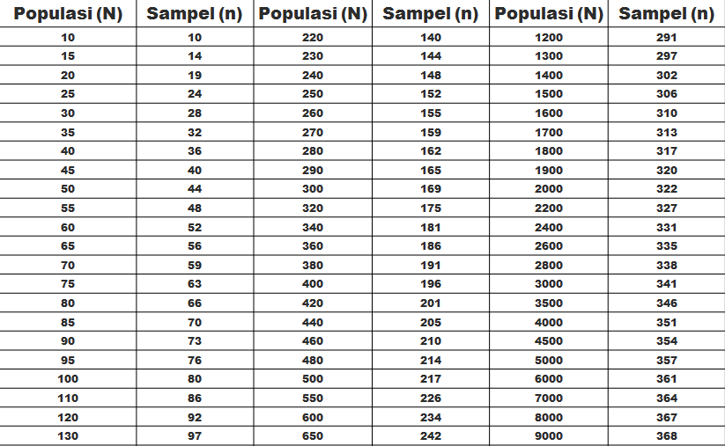

# BAB III

# HASIL PENGOLAHAN DATA SKM

## Jumlah Responden SKM

Berdasarkan hasil pengumpulan data di Semester 2 , jumlah responden penerima layanan yang diperoleh yaitu 87 orang responden, dengan rincian sebagai berikut :

|  |  |  |  |  |
| --- | --- | --- | --- | --- |
| **No** | **KARAKTERISTIK** | **INDIKATOR** | **JUMLAH** | **PERSENTASE** |
| 1 | JENIS KELAMIN | LAKI | 57 | 65,51 % |
|  |  | PEREMPUAN | 30 | 34,49 % |
|  |  |  |  |  |
|  |  | **TOTAL** | **87** |  |

## Indeks Kepuasan Masyarakat (Unit Layanan dan Per Unsur Layanan)

Pengolahan data SKM menggunakan excel template olah data SKM dan diperoleh hasil sebagai berikut :

**Tabel 1. Detail Nilai SKM Per Unsur di Semester 1 dan Semester 2**

|  |  |  |  |  |
| --- | --- | --- | --- | --- |
| **NO** | **UNSUR** | **SEMESTER I** | **SEMESTER II** | **SKM TH. 2024** |
| **1** | **2** | **3** | **4** | **5 = (3+4)/2** |
| **1.** | **A** | 3,94 | 3,33 | **3,63** |
| **2.** | **B** | 3,95 | 3,52 | **3,73** |
| **3.** | **C** | 3,94 | 3,31 | **3,62** |
| **4.** | **D** | 3,96 | 3,62 | **3,79** |
| **5.** | **E** | 3,95 | 3,29 | **3,62** |
| **6.** | **F** | 3,97 | 3,48 | **3,72** |
| **7.** | **G** | 3,96 | 3,51 | **3,73** |
| **8.** | **H** | 3,97 | 3,92 | **3,94** |
| **9.** | **I** | 3,91 | 3,24 | **3,58** |
| **IKM** | | **97,75** | **86** | **91,87** |

**Gambar 1. Grafik Nilai SKM Semester I Per Unsur Tahun 2024**

**Gambar 2. Grafik Nilai SKM Semester II Per Unsur Tahun 2024**

**Gambar 3. Grafik Nilai SKM Per Unsur Tahun 2024**

# BAB IV

# ANALISIS HASIL SKM

## Analisis Permasalahan/Kelemahan dan Kelebihan Unsur Layanan

Berdasarkan hasil pengolahan data, dapat diketahui bahwa :

1. Tiga unsur terendah berdasarkan data yang diperoleh yaitu dari unsur Sarpras dengan nilai 3,58, produk spesifikasi pelayanan dengan nilai 3,62 dan waktu penyelesaian pelayanan dengan nilai 3,62.
2. Sedangkan tiga unsur layanan dengan nilai tertinggi yaitu unsur Penanganan pengaduan sebesar 3,94 biaya dan tarif 3,79 dan Perilaku serta Prosedur yang masing – masing mendapat nilai 3,73.

Berdasarkan hasil rekapitulasi saran/kritik serta pengaduan yang masuk melalui berbagai kanal aduan yang telah disediakan, diperoleh beberapa aduan yang menjadi perhatian dan dapat digunakan dalam pembahasan rencana tindak lanjut yaitu sebagai berikut :

1. Perluasan area parkir
2. Penambahan jumlah tempat sampah
3. Pengembangan gerakan ekonomi kreatif di bidang olahan hasil kebun buah di Kota Blitar
4. Peningkatan kualitas layanan serta pelaksanaan tugas pokok dan fungsi
5. Perbaikan pengelolaan dan pengembangan sektor pariwisata di Kota Blitar"

Sebagai tanggapan atas pengaduan, kritik, dan saran yang telah masuk, Dinas Kebudayaan dan Pariwisata Kota Blitar ke depan akan mengambil langkah-langkah strategis untuk meningkatkan kualitas layanan dan pengelolaan sektor pariwisata. Diantaranya perbaikan sarana prasarana, pengembangan program ekonomi kreatif berbasis potensi lokal, serta peningkatan koordinasi dalam menjalankan tugas pokok dan fungsi kami demi meningkatnya kulitas layanan serta perkembangan sektor pariwisata di Kota Blitar.

Adapun kondisi permasalahan/kekurangan dari unsur pelayanan dapat digambarkan sebagai berikut :

1. Sarpras (Sarana dan Prasarana)

Kondisi Permasalahan/Kekurangan:

Sarana dan prasarana yang ada saat ini sebenarnya sudah cukup memadai untuk mendukung kualitas pelayanan publik. Akan tetapi beberapa fasilitas penting seperti area parkir, ruang tunggu, dan fasilitas umum lainnya mungkin masih terbatas atau dalam kondisi kurang optimal, yang berpotensi mengganggu kenyamanan pengunjung dan masyarakat.

1. Produk Spesifikasi Pelayanan

Kondisi Permasalahan/Kekurangan:

Spesifikasi pelayanan yang disediakan belum sepenuhnya dipahami. Terdapat ketidaksesuaian antara ekspektasi masyarakat dengan kualitas atau jenis layanan yang diterima. Penyebabnya bisa jadi karena kurangnya pedoman atau standar pelayanan yang jelas, serta perbedaan cara kerja antara petugas, yang pada akhirnya mempengaruhi kepuasan masyarakat.

1. Waktu Penyelesaian Pelayanan

Kondisi Permasalahan/Kekurangan :

Waktu penyelesaian pelayanan di Disbudpar sudah dilaksanakan sesuai dengan prosedur yang ada, namun ada di beberapa bagian yang belum memenuhi ekspektasi masyarakat. Hal ini bisa jadi disebabkan oleh adanya proses birokrasi, atau beban kerja yang tinggi pada waktu- waktu tertentu. Ini mengakibatkan masyarakat harus menunggu lebih lama untuk mendapatkan pelayanan, yang dapat menurunkan tingkat kepuasan mereka.

## Rencana Tindak Lanjut

Hasil analisa tersebut dalam rangka untuk perbaikan kualitas pelayan publik maupun pengambilan kebijakan dalam rangka pelayanan publik. Oleh karena itu, hasil analisa ini dibuatkan dan direncanakan pada tindak lanjut perbaikan pada tahun yang akan datang . Rencana tindak lanjut perbaikan dilakukan dengan prioritas dimulai dari unsur yang paling rendah hasilnya. Rencana tindak lanjut perbaikan hasil SKM dituangkan dalam tabel berikut:

|  |  |  |  |  |  |  |  |
| --- | --- | --- | --- | --- | --- | --- | --- |
| **No.** | **Prioritas Unsur** | **Program / Kegiatan** | **Waktu** | | | | **Penanggung Jawab** |
| **TW I** | **TW II** | **TW III** | **TW IV** |
| **1** | **Sarpras (Sarana dan Prasarana)** | * Melakukan perbaikan dan pembaruan fasilitas yang paling sering digunakan oleh masyarakat, seperti area parkir, toilet, dan ruang tunggu. * Mengalokasikan anggaran untuk pemeliharaan rutin agar sarana tetap dalam kondisi optimal. | **V** | **V** | **V** | **V** | **Dinas Kebudayaan Dan Pariwisata** |
|  |  |  |  |  |  |  |  |
| **2** | **Produk Spesifikasi Layanan** | * Melakukan peningkatan kapasitas SDM untuk memastikan pelayanan yang konsisten dan sesuai dengan harapan masyarakat. * Mereview Standar Operasional Pelayanan (SOP) yang sesuai dengan kebutuhan masyarakat | **V** | **V** | **V** | **V** | **Dinas Kebudayaan Dan Pariwisata** |
|  |  |  |  |  |  |  |  |
| **3** | **Waktu penyelesaian layanan** | * Menyusun sistem manajemen waktu yang lebih efisien, dengan menetapkan target waktu penyelesaian yang realistis dan terukur untuk setiap jenis layanan. * Menggunakan teknologi informasi untuk mempermudah alur pelayanan * Monitoring dan Evaluasi secara berkala terhadap seluruh layanan yang ada di Disbudpar | **V** | **V** | **V** | **V** | **Dinas Kebudayaan Dan Pariwisata** |

## Tren Nilai SKM

Untuk membandingkan indeks kinerja unit pelayanan secara berkala atau melihat perubahan tingkat kepuasan masyarakat dalam menerima pelayanan publik diperlukan survei secara periodik dan berkesinambungan. Hasil analisa survei dipergunakan untuk melakukan evaluasi kepuasan masyarakat terhadap layanan yang diberikan, sebagai bahan pengambilan kebijakan terkait pelayanan publik serta melihat kecenderungan (tren) layanan publik yang telah diberikan penyelenggara kepada masyarakat serta kinerja dari penyelenggara pelayanan publik. Tren tingkat kepuasan penerima layanan Dinas Kebudayaan Dan Pariwisata Kota Blitar dapat dilihat melalui grafik berikut :

* Berdasarkan tabel di atas, dapat disimpulkan bahwa terjadi peningkatan nilai IKM dari tahun 2021 hingga 2024. Hal ini menunjukkan bahwa meskipun masih ada beberapa aspek yang perlu diperbaiki, namun Dinas Kebudayaan Dan Pariwisata berusaha melakukan perbaikan dari tahun ke tahun.

**BAB V**

# KESIMPULAN

Dalam melaksanakan tugas Survei Kepuasan Masyarakat (SKM) selama satu periode mulai Januari hingga Desember 2024, dapat disimpulkan sebagai berikut:

* Secara umum pelayanan di Dinas Kebudayaan dan Pariwisata Kota Blitar menunjukkan peningkatan kualitas kinerja pelayanan. Dari yang semula masuk pada kategori Baik atau B selama tahun 2021 hingga 2023, pada tahun 2024 ini meningkat menjadi kategori A dengan nilai 91,87. Hal ini menunjukkan adanya konsistensi peningkatan kinerja penyelenggaraan pelayanan Publik pada Dinas Kebudayaan Dan Pariwisata Kota Blitar selama 4 tahun terakhir.
* Adanya 3 unsur pelayanan yang masuk kategori rendah diantaranya Sarana prasarana, produk spesifikasi pelayanan dan waktu penyelesaian pelayanan , akan menjadi prioritas ke depannya untuk dilakukan perbaikan.
* Adapun mengenai unsur-unsur yang mendapat nilai tinggi, maka hal ini menunjukkan bahwa Disbudpar Kota Blitar telah berhasil memberikan pelayanan yang memadai di beberapa aspek penting. Penanganan pengaduan yang cepat, biaya dan tarif yang gratis, perilaku pelaksana yang ramah dan profesional, serta prosedur penanganan yang jelas dan efisien, semuanya berkontribusi pada tingkat kepuasan masyarakat yang tinggi.
* Meskipun ada beberapa aspek yang masih perlu diperbaiki, nilai tinggi pada unsur-unsur ini mencerminkan upaya serius Disbudpar dalam meningkatkan kualitas layanan dan memastikan bahwa masyarakat merasa dihargai dan puas dengan pelayanan yang diberikan. Ke depannya, untuk mempertahankan dan meningkatkan kualitas pelayanan, Disbudpar diharapkan terus menjaga dan memperbaiki aspek-aspek ini dengan lebih baik lagi.

****Kota Blitar, 11 Desember 2024

**Kepala Dinas Kebudayaan dan**

**Pariwisata kota Blitar**

**EDY WASONO, S.Sos., M.M.**

Pembina Utama Muda

NIP. 197304081992031004

# 

# LAMPIRAN

## Kuesioner

|  |  |  |
| --- | --- | --- |
|  |  |  |
|  |  |  |
|  |  |  |

## Hasil Olah Data SKM Tahun 2024

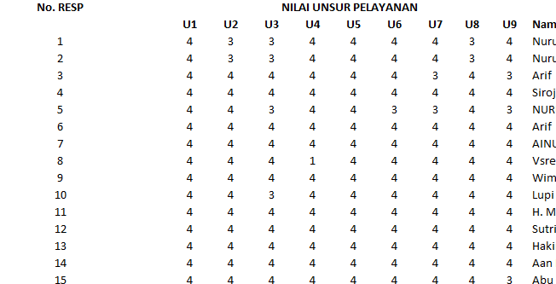

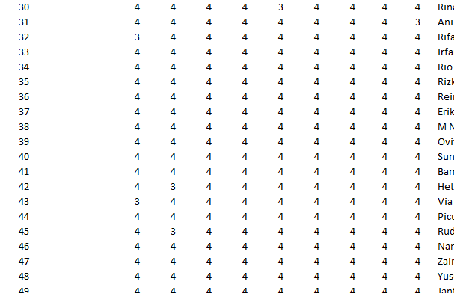

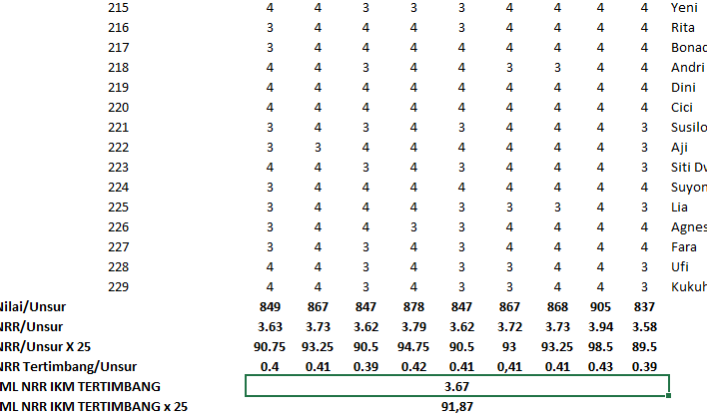

## Dokumentasi Terkait Pelaksanaan SKM (Foto-Foto Pelaksanaan SKM)

